weber.prim EP2k Komp.A, 3kg/Eimer Epoxigrundierung

Saint-Gobain Weber

Eigenschaften

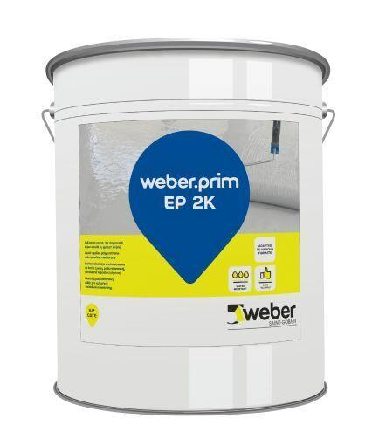

GTIN:

4011361146722

HAN:

402012